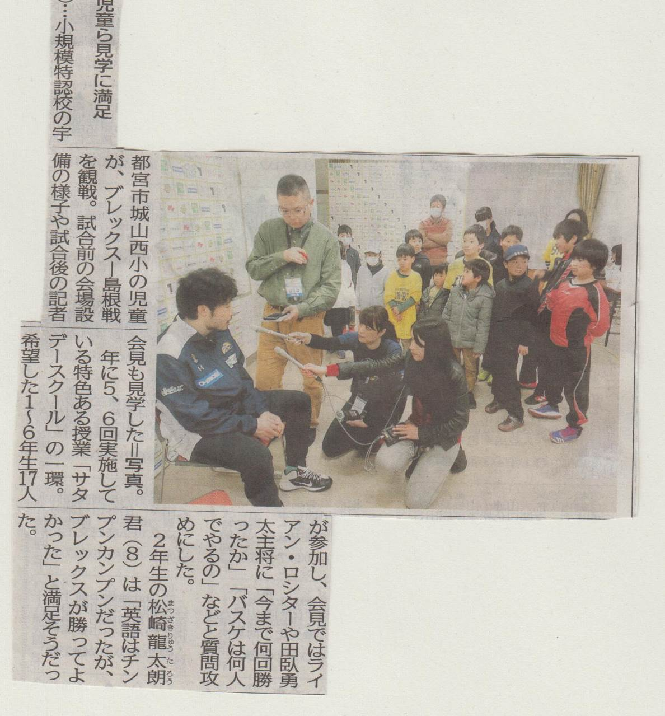
平成３０年２月１８日下野新聞

